云南旅游项目
技术规范文档

版本号 | 更新内容 | 作者 | 更新日期
1.0 | 文档框架制定 | Nikoniu | 2017-11-05

目录
1. 工程结构 3
1.1. 整体系统框架 3
1.2. 数据流规约 4
1.3. 应用系统技术架构 4
1.4. 应用系统服务器部署 5
2. 编码规范 5
2.1. PHP 5
2.1.1. 框架 5
2.1.2. 文件 6
2.1.3. 类 6
2.1.3.1. 常量 6
2.1.3.2. 属性 7
2.1.3.3. 方法 7
2.1.3.4. 文件块 9
2.1.3.5. 构造函数 9
2.1.4. 基础语法 9
2.1.4.1. 类型 9
2.1.4.2. 字符串 9
2.1.4.3. 数组 9
2.1.4.4. 判断语句 9
2.1.4.5. 调用函数 9
2.1.4.6. 匿名函数 (lambda) 声明 9
2.1.5. 文档 9
2.1.6. 其他规则 9
2.2. JAVA 9
3. 数据存储设计规范 10
3.1. MySQL 10
4. 接口设计规范 10
4.1. RESTful 10
5. 管理端页面设计规范 10
6. 安全规约 10

工程结构

整体系统框架
整体系统架构将基于微服务（Microservices）架构。
从技术功能层级上可分为：应用系统（综合服务、管理平台），接口系统，大数据中心，基础设施及监控系统。
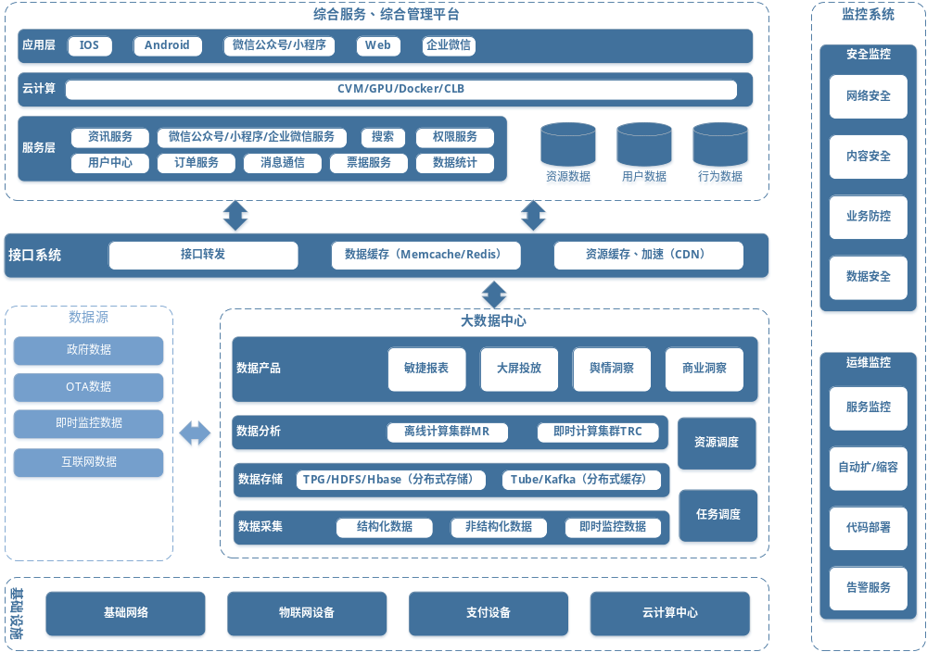

数据流规约
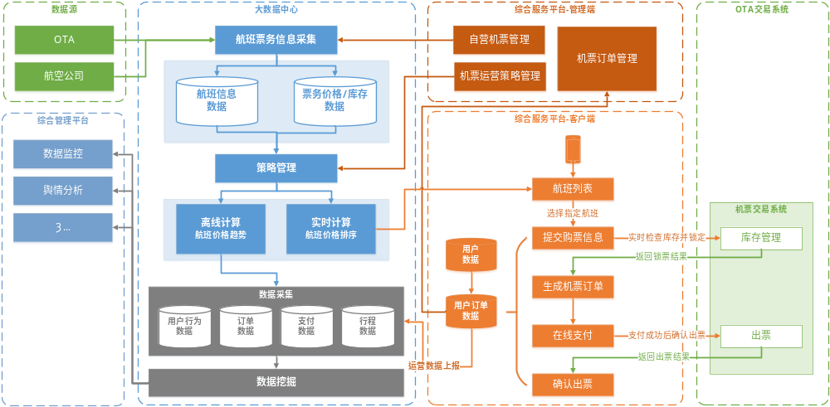

应用系统技术架构
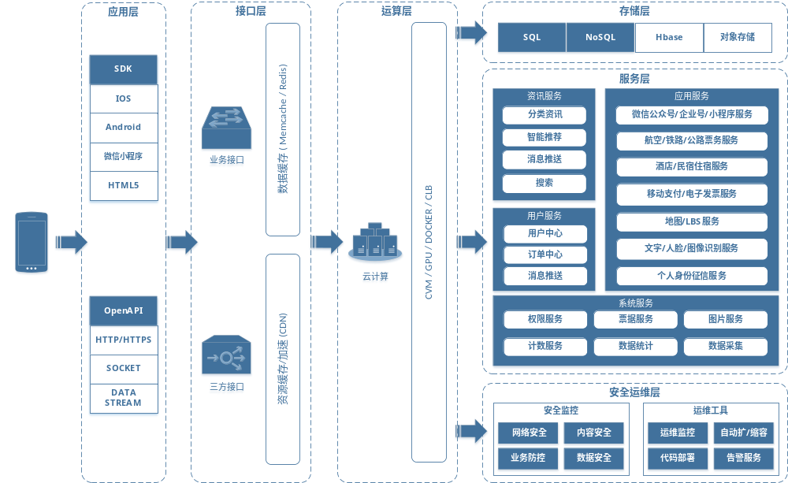

应用系统服务器部署
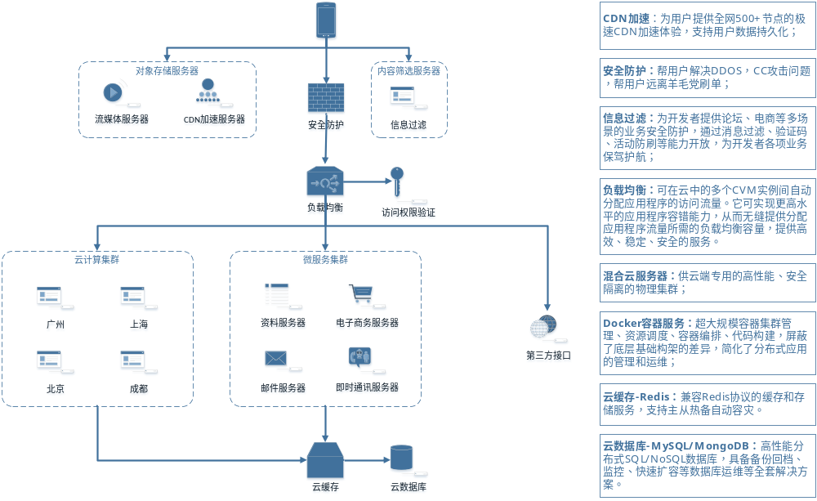

编码规范

PHP

框架
- 必须使用Wii框架；
- 编码规范与PSR-2规范完全兼容；

文件
- PHP代码文件 必须 已 <?php 或 <?= 标签开始，而不能使用 <?；
- 只包含PHP的文件不适用结尾符 ？>;
- 代码行位不适用结尾符；
- 含有PHP的文件扩展名都使用 .php；
- PHP代码文件 必须 以不带BOM的UTF-8编码；

类
- 类的命名 必须 遵循 StudlyCaps 大写开头的驼峰命名规范；
- 花括号从类名的下一行开始；
- 每个类都要符合phpDoc规范的文档注释快；
- 类生命代码缩进一个tab；
- 每个PHP文件中只能有一个类；
- 所有类都需要有命名空间；
- 类名需要符合文件名，类命名空间需要符合文件目录结构；

常量
- 类常量需要使用全大写加下划线；
示例：
<?php
class Foo
{
const VERSION = '1.0';
const DATE_APPROVED = '2012-06-01';
}

属性
- 公共属性声明需要使用 public 关键词；
- 公共属性的声明在最开始，在方法声明之前。私有变量也需要在类的顶部声明。但是考虑到可能只会涉及到少数类的方法，私有变量也可以在这些方法前声明；
- 合适的类属性声明里，公开、保护、私有的优先级依次递增；
- 为了更易于阅读，属性间不能有空行，属性与方法声明部分间需要有两行空行；
- 私有变量的命名需要以下划线开始 $_varName；
- 公共类成员和独立变量需要使用首字母小写的驼峰命名风格，如$camelCase；
- 使用有描述意义的命名。 $i 和 $j 最好不用；

示例：
<?php
class Foo
{
public $publicProp;
protected $protectedProp;
private $_privateProp;
}

方法
- 函数方法使用首字母小写的驼峰命名风格。
- 命名本身可以说明函数的作用。
- 类的方法需要使用 private, protected 和 public 声明可见性，var 不能使用。
- 花括号需要在函数声明下一行开始。

示例：
/**
* Documentation
*/
class Foo
{
/**
* Documentation
*/
public function bar()
{
// code
return $value;
}
}

文件块

构造函数

基础语法

类型

字符串

数组

判断语句

调用函数

匿名函数 (lambda) 声明

文档

其他规则

JAVA

数据存储设计规范

MySQL

接口设计规范

RESTful

管理端页面设计规范

安全规约

nginx安全规范
下载位置
Nginx软件的下载，应该从Nginx官方提供的下载页面统一下载下载。Nginx官网下载地址为：http://nginx.org/en/download.html
需要下载最新稳定版本。注意不要下载beta版本
安装
Nginx安装时，不引入不必要的模块
配置
消除目录浏览漏洞
nginx默认不允许目录浏览，请检查目录浏览的相关配置，确保没有目录浏览漏洞：
检查各个配置文件，确保autoindex的配置为off。
autoindex off
开启访问日志

php安全规范

